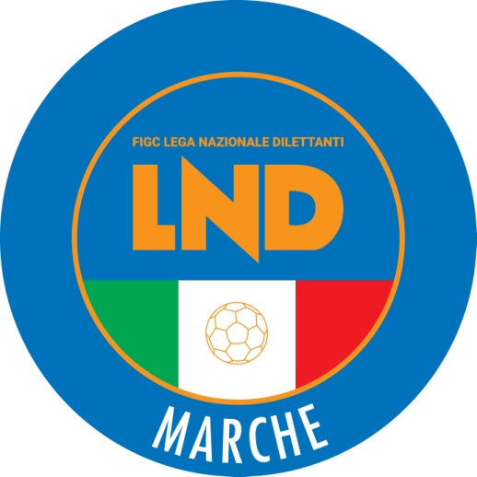 | Federazione Italiana Giuoco Calcio  Lega Nazionale Dilettanti  COMITATO REGIONALE MARCHE  Via Schiavoni, snc - 60131 ANCONA  CENTRALINO: 071 285601 - FAX: 071 28560403  sito internet: www.figcmarche.it  e-mail: crlnd.marche01@figc.it  pec: marche@pec.figcmarche.it
Stagione Sportiva 2023/2024

Comunicato Ufficiale N° 101 (Coppe) del 24/11/2023

SOMMARIO

SOMMARIO 1
COMUNICAZIONI DELLA F.I.G.C. 1
COMUNICAZIONI DELLA L.N.D. 1
COMUNICAZIONI DEL COMITATO REGIONALE 1
Modifiche al programma gare del 29/11/2023 1
Modifiche al programma gare del 06/12/2023 1
NOTIZIE SU ATTIVITÀ AGONISTICA 2
PROGRAMMA GARE 2

COMUNICAZIONI DELLA F.I.G.C.

COMUNICAZIONI DELLA L.N.D.

COMUNICAZIONI DEL COMITATO REGIONALE

Modifiche al programma gare del 29/11/2023

COPPA MARCHE PRIMA CATEGORIA

La gara SAMPAOLESE CALCIO/PASSATEMPESE inizia ore 19,30.

Visti gli accordi societari la gara CUPRENSE 1933/PINTURETTA FALCOR viene disputata sul campo sportivo comunale “Petrella” di Ripatransone con inizio ore 20,30.

Modifiche al programma gare del 06/12/2023

COPPA ITALIA PROMOZIONE

La gara UNIONE CALCIO PERGOLES/VALFOGLIA viene disputata sul campo sportivo comunale di San Lorenzo in Campo, via Zara.

NOTIZIE SU ATTIVITÀ AGONISTICA

COPPA ITALIA PROMOZIONE
RISULTATI

RISULTATI UFFICIALI GARE DEL 22/11/2023
Si trascrivono qui di seguito i risultati ufficiali delle gare disputate

GIRONE QF - 1 Giornata - A
ATL. CALCIO P.S. ELPIDIO | - ATLETICO CENTOBUCHI | 1 - 2

GIUDICE SPORTIVO
Il Giudice Sportivo Avv. Agnese Lazzaretti, con l'assistenza del segretario Angelo Castellana, nella seduta del 24/11/2023, ha adottato le decisioni che di seguito integralmente si riportano:
GARE DEL 22/11/2023
PROVVEDIMENTI DISCIPLINARI
In base alle risultanze degli atti ufficiali sono state deliberate le seguenti sanzioni disciplinari.
DIRIGENTI
SQUALIFICA PER UNA GARA EFFETTIVA PER RECIDIVITA' IN AMMONIZIONE (II INFR)
DI FRANCESCO GUIDO | (ATLETICO CENTOBUCHI)
CALCIATORI NON ESPULSI
I AMMONIZIONE DIFFIDA
GIULI SEBASTIAN | (ATL. CALCIO P.S. ELPIDIO) |  | DELLI COMPAGNI MATTIA GUIDO | (ATLETICO CENTOBUCHI)

PROGRAMMA GARE

COPPA ITALIA ECCELLENZA

GIRONE SF - 1 Giornata
Squadra 1 | Squadra 2 | A/R | Data/Ora | Impianto | Localita' Impianto | Indirizzo Impianto
M.C.C. MONTEGRANARO SSDRL | S.S. MACERATESE 1922 | R | 29/11/2023 14:30 | 187 STADIO COMUNALE "LA CROCE" | MONTEGRANARO | VIA LA CROCE

COPPA MARCHE PRIMA CATEGORIA

GIRONE C - 3 Giornata
Squadra 1 | Squadra 2 | A/R | Data/Ora | Impianto | Localita' Impianto | Indirizzo Impianto
BORGHETTO | REAL CAMERANESE | A | 29/11/2023 14:30 | 6069 STADIO COMUNALE "E. CARLETTI" | MONTE SAN VITO | VIA G.FACCHETTI FZ.BORGHETTO
COMUNANZA | AZZURRA SBT | A | 29/11/2023 14:30 | 146 COMUNALE "LUIGI PROSPERI" | COMUNANZA | VIA CAMPO SPORTIVO
CUPRENSE 1933 | PINTURETTA FALCOR | A | 29/11/2023 20:30 | 217 PETRELLA | RIPATRANSONE | CONTRADA PETRELLA
FALCO ACQUALAGNA | SENIGALLIA CALCIO | A | 29/11/2023 20:30 | 7134 COMUNALE SINTETICO | ACQUALAGNA | VIA GAMBA
SAMPAOLESE CALCIO | PASSATEMPESE | A | 29/11/2023 19:30 | 88 COM. "ALESSIO MARCHEGIANI" | SAN PAOLO DI JESI | VIA VALLE DELLE LAME
VIGOR MONTECOSARO CALCIO | SETTEMPEDA A.S.D. | A | 29/11/2023 20:30 | 332 "FERRUCCIO ORSELLI" | POTENZA PICENA | VIA DELLO SPORT

Le ammende irrogate con il presente comunicato dovranno pervenire a questo Comitato entro e non oltre il 04/12/2023.

Pubblicato in Ancona ed affisso all’albo del Comitato Regionale Marche il 24/11/2023.

Il Segretario  (Angelo Castellana) | Il Presidente  (Ivo Panichi)

